Amsterdamse start-up plnktn lanceert campagne om mythe rond visolie te doorbreken
'Visolie is d&eacute; ultieme bron van Omega-3' werd lange tijd beweerd. De Amsterdamse start-up plnktn maakt zich nu hard om de misvatting rondom deze essenti&euml;le voedingsstof recht te zetten. Met hun nieuwste campagne 'visvrije visolie' dragen de jonge ondernemers Thom Siersema en Gijs Dr&ouml;ge hun steentje bij aan de verduurzaming van een veelgebruikt supplement. De komende week zal deze boodschap op 90 verschillende tram- en bushaltes te zien zijn, met als doel mensen bewust te maken van een eenvoudig alternatief: algenolie. Een kleine verandering met grote impact.

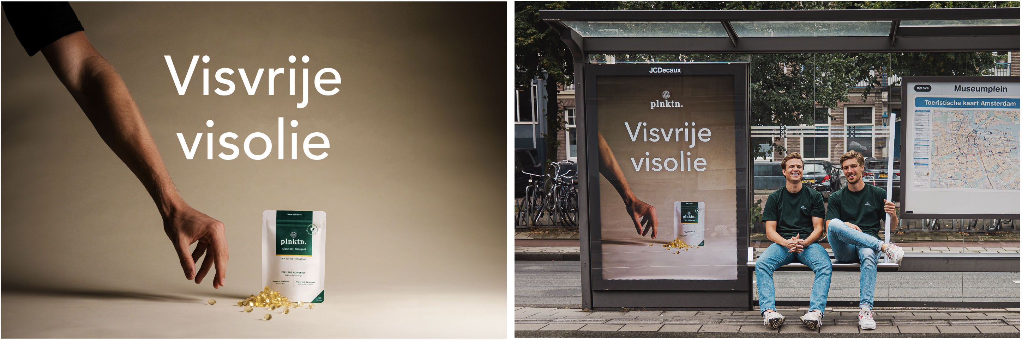

De oorspronkelijke bron van Omega-3
De opvatting dat visolie de beste bron van Omega-3 zou zijn wordt door plnktn ter discussie gesteld. Vissen verkrijgen hun Omega-3 namelijk door algenconsumptie. Het alternatief, algenolie, heeft dezelfde gezondheidsvoordelen zonder de ecologische nadelen van overbevissing.
Volgens Thom Siersema, oprichter van plnktn, is de keuze voor algenolie zowel logisch als noodzakelijk. 'Veel mensen weten niet dat algen de enige echte bron van Omega-3 zijn. Visolie is een veelgebruikt supplement en door deze te verruilen voor algenolie kunnen we allemaal ons steentje bijdragen aan het verminderen van onnodige visvangst. Dit komt niet alleen het milieu ten goede, maar draagt ook duurzaam bij aan onze gezondheid. Er worden jaarlijks namelijk nog steeds miljarden kilo's vis gevangen voor Omega-3 supplementen. Daar moet verandering in komen en deze verandering ligt binnen handbereik.'
Duurzaamheid en transparantie centraal
Plnktn is opgericht vanuit de overtuiging dat de voeding- en supplementenindustrie eenvoudiger, verantwoorder en transparanter kan. Algen vormen hierin de kern: 'Ons doel is mensen enthousiasmeren over de oneindige kracht van algen' legt Thom uit. 'Met deze campagne willen we algenolie het verdiende podium geven als duurzaam en gezond alternatief. Iedereen zou dagelijks algen moeten consumeren, iets waar we bij plnktn naar streven.'
De lancering van de 'visvrije visolie' campagne is een stap in het streven om algen een vast onderdeel van het dagelijks dieet te maken, met minimale belasting voor de natuur.

Over: plnktn.
Plnktn is ontstaan vanuit de overtuiging dat de voeding- en supplementenindustrie eenvoudiger, verantwoorder en transparanter moet kunnen. Het antwoord? Algen - de oorsprong van al het leven op aarde en een krachtige bron van voedingsstoffen. <br />
<br />
Plnktn heeft het doel mensen bewust te maken van wat ze consumeren en hen te inspireren te kiezen voor een gezonder en verantwoordelijker eetpatroon. Zo krijgen kleine dagelijkse keuzes een grote betekenis als het gaat om persoonlijke gezondheid en de gezondheid van onze planeet.<br />
<br />
Website: www.plnktn.com/nl<br />
Instagram: www.instagram.com/plnktn_official/

Newsroom
View the full press release including more photos and videos in our Newsroom.
View the full press release
View all previous press releases

Contact information
Name: Thom Siersema
Email: thom@plnktn.com
Phone: 0652487482

